TD 1
Guillaume RATY - 2026-10
guillaume.raty@sutdent-cs.fr
https://gitlab-student.centralesupelec.fr/guillaume.raty

Partie projet
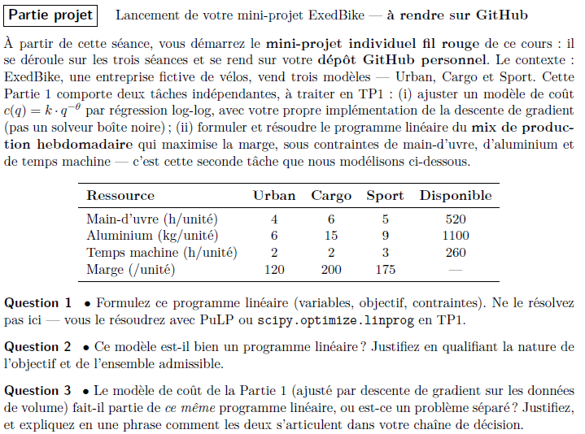

Question 1
Formalisation du PL

Fonction de cout : $c\left(q\right)=k∙q^{-θ}$

Définissons les variables :
- $U$ = nombre de modèles « Urban »
- $C$ = nombre de modèles « Cargo »
- $S$ = nombre de modèles « Sport »

Les paramètres
- Un « Urban » consomme 4h de main-d’œuvre, 6 kg d’aluminium et 2h de temps machine.
- Un « Cargo » consomme 6h de main-d’œuvre, 15 kg d’aluminium et 2h de temps machine.
- Un « Sport » consomme 5h de main-d’œuvre, 9kg d’aluminium et 3h de temps machine.

Contraintes :
- Hebdomadairement, nous disposons de :
  - 520 heures de main d’œuvre
  - 1100 kg d’aluminium
  - 260 heures-machines

Objectif :
- maximiser la marge hebdomadaire sachant les marges respectives de 120€, 200€ et 175€ pour les modèles Urban, Cargo et Sport.

Forme générale :
$$max. z=120U+200C + 175S$$

$$s.c. \left\{\begin{aligned} \text{main} \text{d'oeuvre}& & 4U+6C+5S&≤520 \\ \text{aluminium}& & 6U+15C+9S&≤1100 \\ \text{temp} \text{machine}& & 2U+2C+3S&≤260 \\ \text{domaine}& & U,C,S&≥0 \text{et} U,C,S∈R\end{aligned}\right.$$

Note : physiquement les variables sont définies sur $N$ (on ne construit pas une fraction de vélo) mais pour simplifier le problème en PL, nous considérons ici les variables définies sur $R$ et supposeront que le produit non terminé en fin de semaine le sera le lundi matin !

Forme standard :
$$max. z=120U+200C + 175S$$

$$s.c. \left\{\begin{aligned} \text{main} \text{d'oeuvre}& & 4U+6C+5S+x_{1}&=520 \\ \text{aluminium}& & 6U+15C+9S+x_{2}&=1100 \\ \text{temp} \text{machine}& & 2U+2C+3S+x_{3}&=260 \\ \text{domaine}& & U,C,S,x_{1},x_{2},x_{3}&≥0 \text{et} U,C,S∈R\end{aligned}\right.$$

Question 2
Ce programme est un programme linéaire :
- La fonction à maximiser est une combinaison linéaire : facteurs constants + variables sans terme fractionnel, produit, quadratique etc.
- Les contraintes sont toutes linéaires également.
- Les variables sont continues dès lors que l'on autorise une fraction de vélo produite dans la semaine (cf. note ci-dessus). Si nous avions défini les variables sur $N$ cela aurait été un programme linéaire en nombres entiers (PLNE).

Les contraintes étant linéaires, elles forment des demi-espaces convexes. L'ensemble admissible qui est l'intersection de ces demi-espaces est donc convexe (on admet la démonstration).

Question 3
Le modèle de coût de la partie 1 est un problème différent du programme linéaire que nous venons de poser. Les deux s’articulent séquentiellement : le modèle de coût est d’abord ajusté, il permet de calculer la marge par type de produit en fonction de paramètres (quantité…), puis le programme ci-dessus – qui vient dans un deuxième temps – permet d’optimiser cette marge.

Partie ExedBike – Résolution
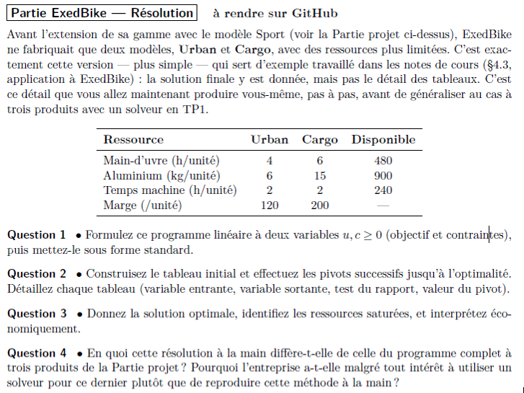

Question 1
Formulons le programme linéaire correspond à ce problème.
Définissons les variables :
- $U$ = nombre de modèles « Urban » produit
- $C$ = nombre de modèles « Cargo »
Les paramètres
- Un « Urban » consomme 4h de main-d’œuvre, 6 kg d’aluminium et 2h de temps machine.
- Un « Cargo » consomme 6h de main-d’œuvre, 15 kg d’aluminium et 2h de temps machine.
Les contraintes :
- Hebdomadairement, nous disposons de :
  - 480 heures de main d’œuvre
  - 900 kg d’aluminium
  - 240 heures-machines
L’objectif :
- maximiser la marge hebdomadaire sachant les marges respectives de 120€ et 200€ pour les modèles Urban, Cargo et Sport.

Forme générale :
$$\max{z=120u+200c}$$
$$s.c. \left\{\begin{aligned} \text{main} \text{d'oeuvre}& & 4u+6c&≤480 \\ \text{aluminium}& & 6u+15c&≤900 \\ \text{temp} \text{machine}& & 2u+2c&≤240 \\ \text{domaine}& & u,c,s&≥0 \text{et} u,c,s∈R\end{aligned}\right.$$

Note : physiquement les variables sont définies sur $N$ (on ne construit pas une fraction de vélo) mais pour simplifier le problème en PL, nous considérons ici les variables définies sur $R$ et supposerons que le produit non terminé en fin de semaine le sera le lundi matin.

Forme standard : nous introduisons les variables $x_{i}$

$$max. z=120u+200c$$

$$s.c. \left\{\begin{aligned} \text{main} \text{d'oeuvre}& & 4u+6c+x_{1}&=480 \\ \text{aluminium}& & 6u+15c+x_{2}&=900 \\ \text{temp} \text{machine}& & 2u+2c+x_{3}&=240 \\ \text{domaine}& & u,c,x_{1},x_{2},x_{3}&≥0 \text{et} u,c,x_{1},x_{2},x_{3}∈R\end{aligned}\right.$$

Question 2 – algorithme du simplexe
Construisons le tableau initial de l’algorithmes du simplexe. Pour nous aider, nous présentons la forme standard du PM sous sa forme matricielle
$$Soit AX=b, X≥0$$

$$A=\left(\begin{matrix}4 & 6 & 1 & 0 & 0 \\ 6 & 15 & 0 & 1 & 0 \\ 2 & 2 & 0 & 0 & 1\end{matrix}\right), X=\left(\begin{matrix}\begin{matrix}u \\ c \\ x_{1} \\ x_{2} \\ x_{3}\end{matrix}\end{matrix}\right), b=\left(\begin{matrix}480 \\ 900 \\ 240\end{matrix}\right)$$

Tableau initial E : valeurs de base $x_{1}, x_{2},x_{3}$ :
E | u | c | x_1 | x_2 | x_3 | b
x_1 | 4 | 6 | 1 | 0 | 0 | 480
x_2 | 6 | 15 | 0 | 1 | 0 | 900
x_3 | 2 | 2 | 0 | 0 | 1 | 240
Z | -120 | -200 | 0 | 0 | 0 | 0

Le coût le plus négatif est sur $c (-200)$, $c$ entre en base.
Le test du rapport ($b/{ligne}_{c})$ donne la ligne 2 minimale, $x_{2}$ sort, $pivot=15, ligne x_{2}$

E | u | c | x_1 | x_2 | x_3 | b | test
x_1 | 4 | 6 | 1 | 0 | 0 | 480 | 80
C | 6 | 15 | 0 | 1 | 0 | 900 | 60
x_3 | 2 | 2 | 0 | 0 | 1 | 240 | 120
Z | -120 | -200 | 0 | 0 | 0 | 0

L’algorithme du pivot, méthode du rectangle :
Ligne du pivot Autres lignes
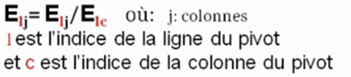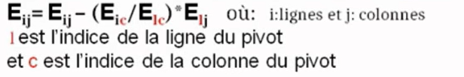

Après un pivot :
E | u | c | x_1 | x_2 | x_3 | b
x_1 | 1.6 | 0 | 1 | -0.4 | 0 | 120
c | 0.4 | 1 | 0 | 0.07 | 0 | 60
x_3 | 1.2 | 0 | 0 | -0.13 | 1 | 120
z | -40 | 0 | 0 | 13.33 | 0 | 12000

Le coût de u est encore négatif, nous poursuivons.
Le test du rapport ($b/{ligne}_{u})$ donne la ligne 1 minimale, $x_{1}$ sort, $pivot=1.6, ligne x_{1}$
E | u | c | x_1 | x_2 | x_3 | b | test
u | 1.6 | 0 | 1 | -0.4 | 0 | 120 | 75
c | 0.4 | 1 | 0 | 0.07 | 0 | 60 | 150
x_3 | 1.2 | 0 | 0 | -0.13 | 1 | 120 | 100
z | -40 | 0 | 0 | 13.33 | 0 | 12000

Après un deuxième pivot :
E | u | c | x_1 | x_2 | x_3 | b
u | 1 | 0 | 0.63 | -0.25 | 0 | 75
c | 0 | 1 | -0.25 | 0.17 | 0 | 30
x_3 | 0 | 0 | -0.75 | 0.17 | 1 | 30
z | 0 | 0 | 25 | 3.33 | 0 | 15000

Tous les coûts réduit de z sont $≥0$, le tableau est optimal.

Question 3
Solution : $u^{*}=75, c^{*}=30, z=15000$
Il n’y a pas de variable hors base à cout réduit nul, il n’y a donc pas d’autres solution optimale.

Les ressources saturées sont les ressources pour lesquelles les contraintes satisfont l’égalité. Les variables hors bases $x_{1}, x_{2}$ sont nulles, les contraintes « main d’œuvre » et « aluminium » sont à la limite. Economiquement, cela signifie que ces ressources sont entièrement utilisées alors qu’il reste de la marge pour le temps machine.

Question 4
Cette résolution ne diffère de la partie projet que par le nombre de variables (un type de vélo en plus) mais reste sensiblement le même problème. Cela étant, la multiplication des variables et possiblement des contraintes (ajoutons le poste « peinture », différentes qualifications de main d’œuvres, des contraintes de temps de travail hebdo etc.) risque de complexifier grandement la résolution par l’algorithme du simplexe sur un tableau manuel. L’utilisation d’un solveur deviens alors indispensable pour faciliter l’intégration d’élément nouveaux.

